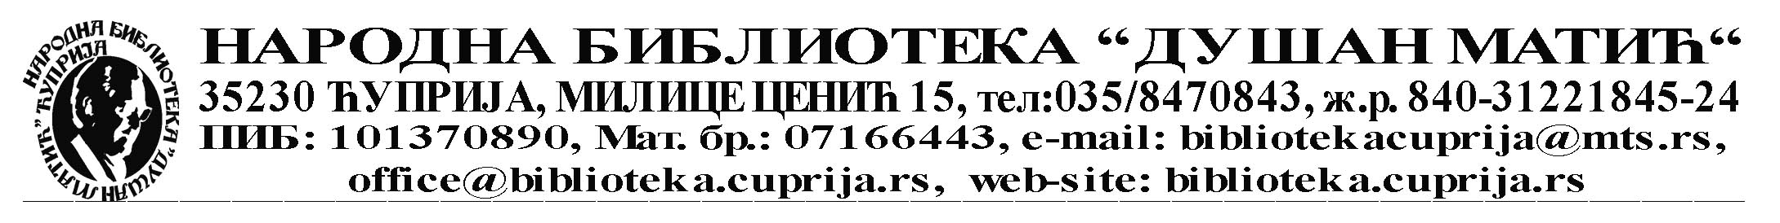

ПОТВРДА
О ПРИЈЕМУ ПОЗИВА ЗА ПОДНОШЕЊЕ ПОНУДА

Потврђујем да сам дана 05.09.2025. године примио/ла Позив за подношење понуда у поступку набавке УСЛУГЕ- Услуге позоришне продукције.

ПРИМИО/ЛА:

ПОНУЂАЧ: ______________________________________________________
(назив понуђача)

ЗАСТУПНИК: ____________________________________________________
(име и презиме заступника)

Л.к. бр. _______________ ПС у ________________________

____________________________ м.п.
(својеручни потпис)

